

НАЦІОНАЛЬНИЙ ТЕХНІЧНИЙ УНІВЕРСИТЕТ УКРАЇНИ

«КИЇВСЬКИЙ ПОЛІТЕХНІЧНИЙ ІНСТИТУТ ІМЕНІ ІГОРЯ СІКОРСЬКОГО»

ФАКУЛЬТЕТ ПРИКЛАДНОЇ МАТЕМАТИКИ

**Кафедра системного програмування та спеціалізованих комп’ютерних систем**

**Лабораторна робота №1**

з дисципліни **Web-дизайн**

*на тему: “Розробка статичного інтерфейсу Web-додатка”*

Виконала: студентка 3 курсу

ФПМ групи КВ-23

Приймак Юліанна

Перевірив:

Київ – 2025

Мета роботи: ознайомитись із засобами мов HTML5 та CSS3 та навчитись застосовувати бібліотеки Twitter Bootstrap/Material UI щодо швидкої побудови Web-інтерфейсу користувача.

Загальне завдання*:* розробити статичні Web-сторінки додатку та перевірити коректне їх відображення на екранах різного розміру.

Інструменти розробки: мови HTML5, CSS3.

Зауваження: програмувати функціональність сайту не потрібно (!)

Посилання на GitHub:

Контакт студента у месенджері Телеграм*:* @yulianna_da

*Зміст звіту*

1. Опис додатка;

2. Схема переходів між сторінками сайту;

3. Копії екрана усіх сторінок статичного версії Web-додатка;

5. Копії екрана робочої сторінки Web-додатка для смартфона та планшета;

**Опис додатка «Таймер Pomodoro»**

Додаток має 5 сторінок:

1. Реєстрація користувача (поля: ім’я, електронна пошта, пароль, підтвердження паролю);

2. Вхід до сайту (поля: електронна пошта, пароль);

3. Профіль користувача (поля у табличному вигляді: повне ім’я, ім’я, професія, електронна пошта, дата реєстрації, кількість таймерів, оцінка продуктивності);

4. Про додаток (опис додатка);

5. Робоча сторінка додатка на якій знаходяться кнопки для запуску, паузи і зупинки таймера, а також циферблат

6. Історія сесій (поля у табличному вигляді: дата, тип, тривалість, завдання, статус)

Схема переходів між сторінками сайту

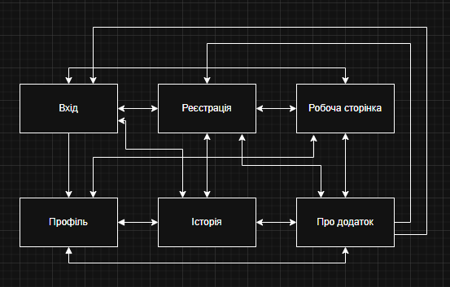

1. 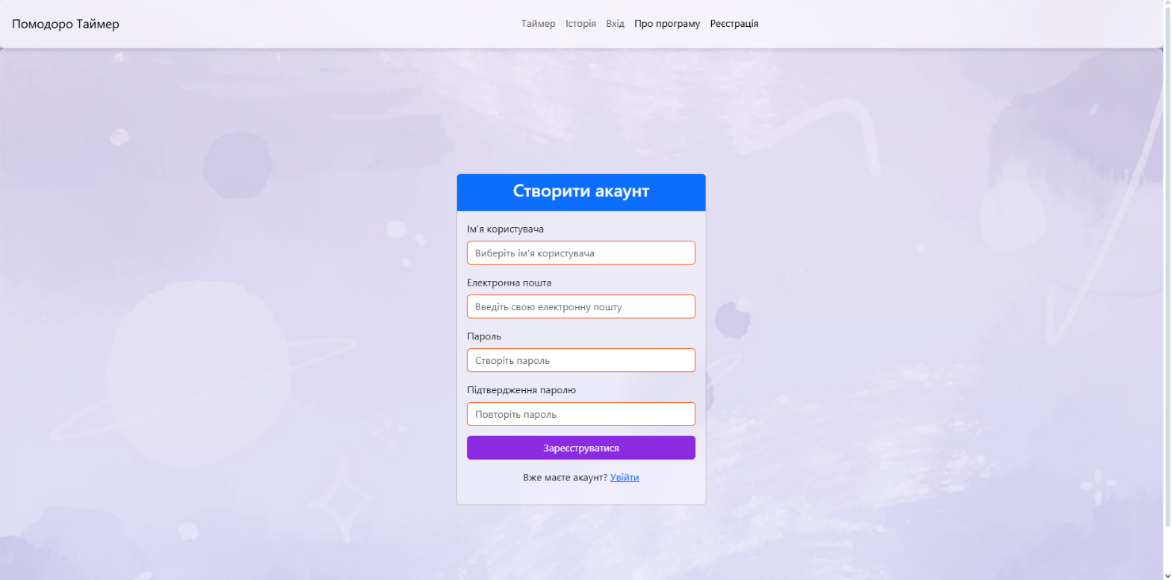Реєстрація
2. Вхід

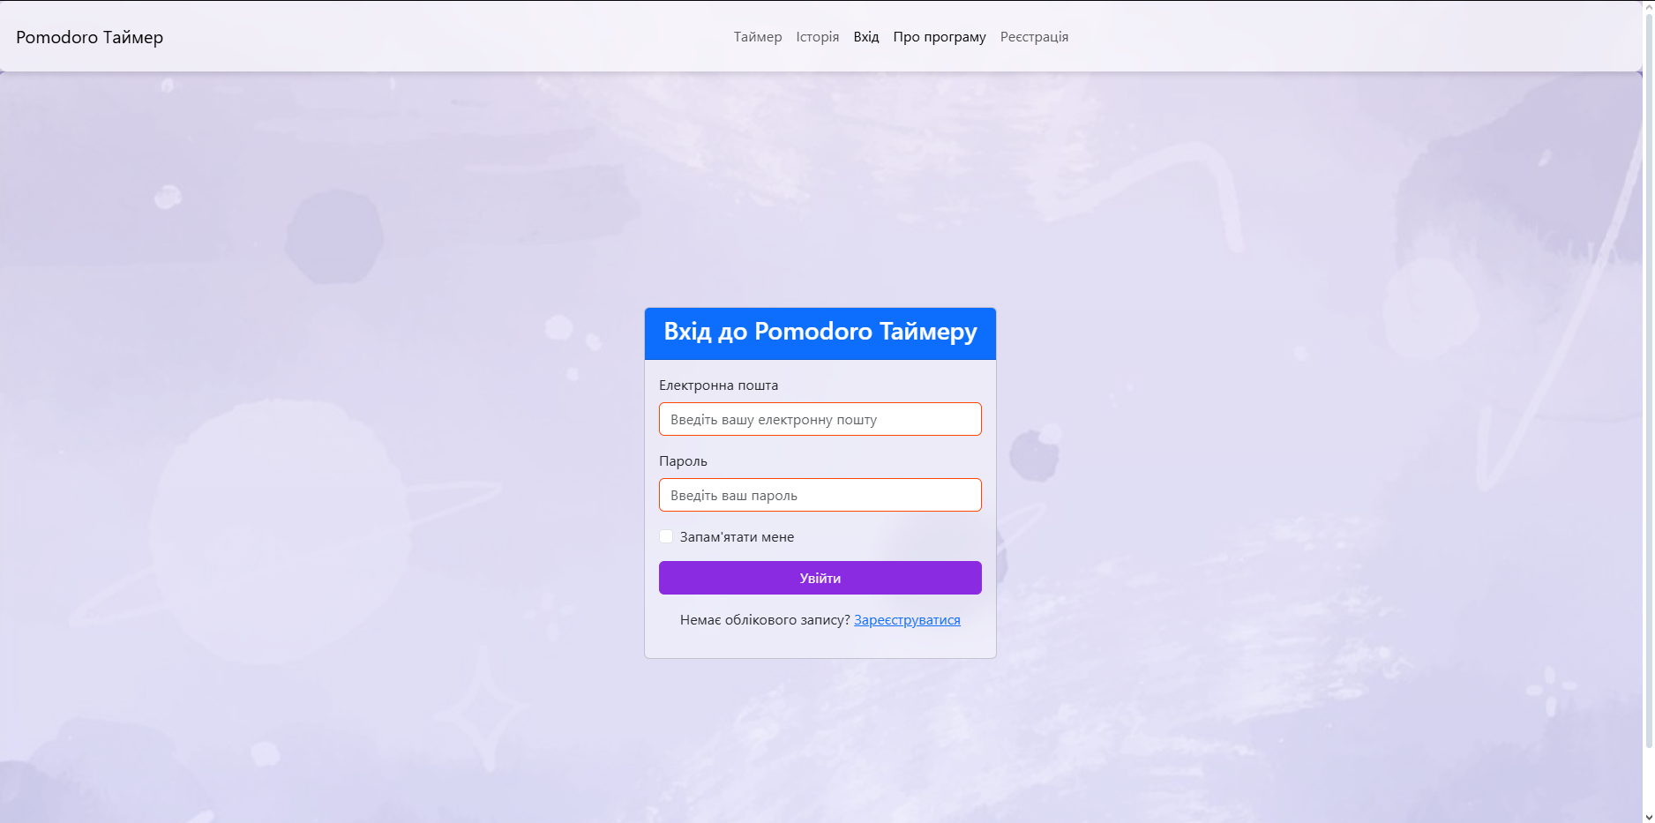

1. Профіль користувача

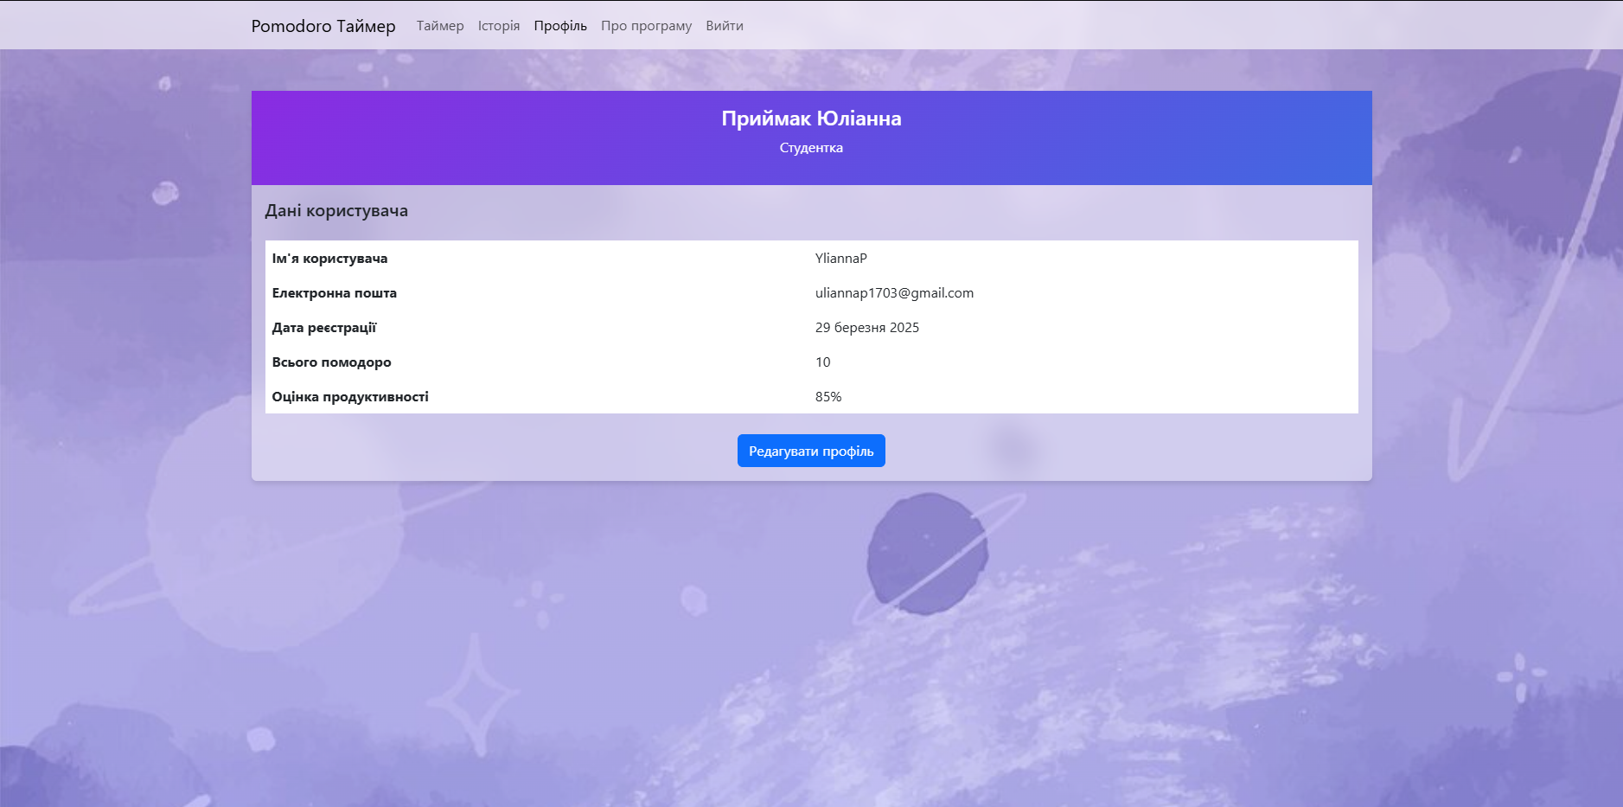

1. 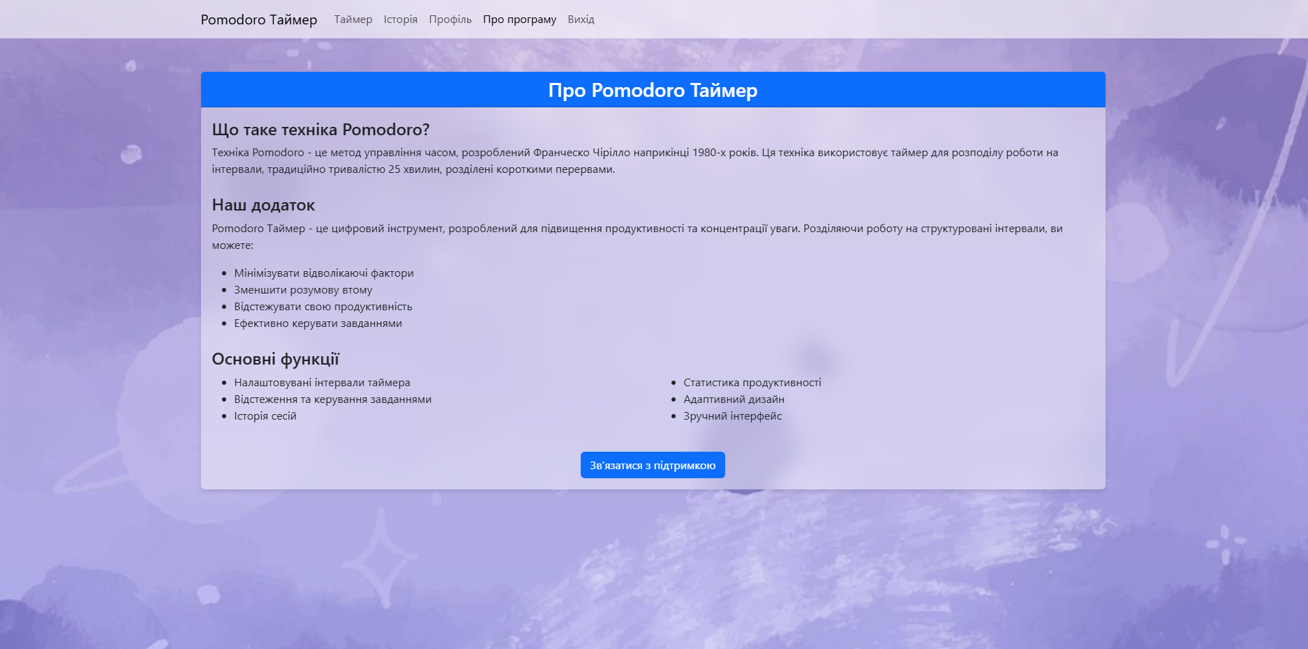Про додаток
2. Робоча сторінка

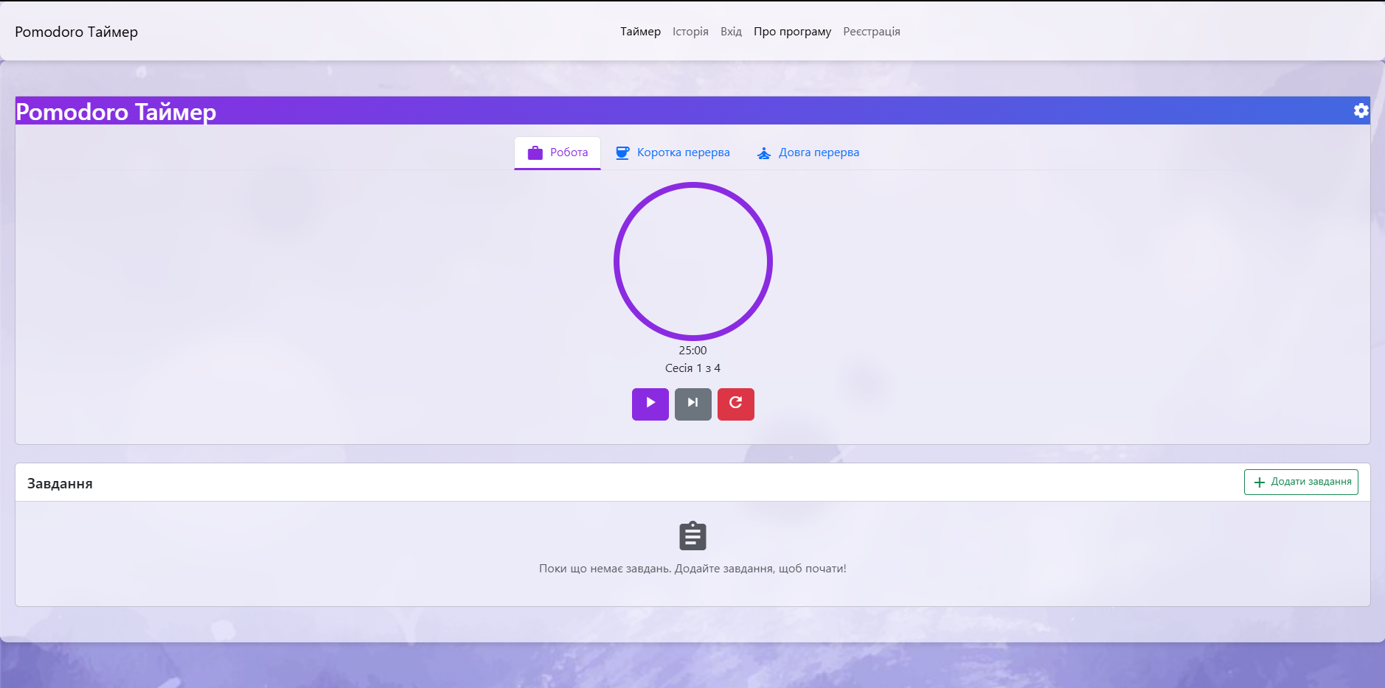

1. Історія сесій

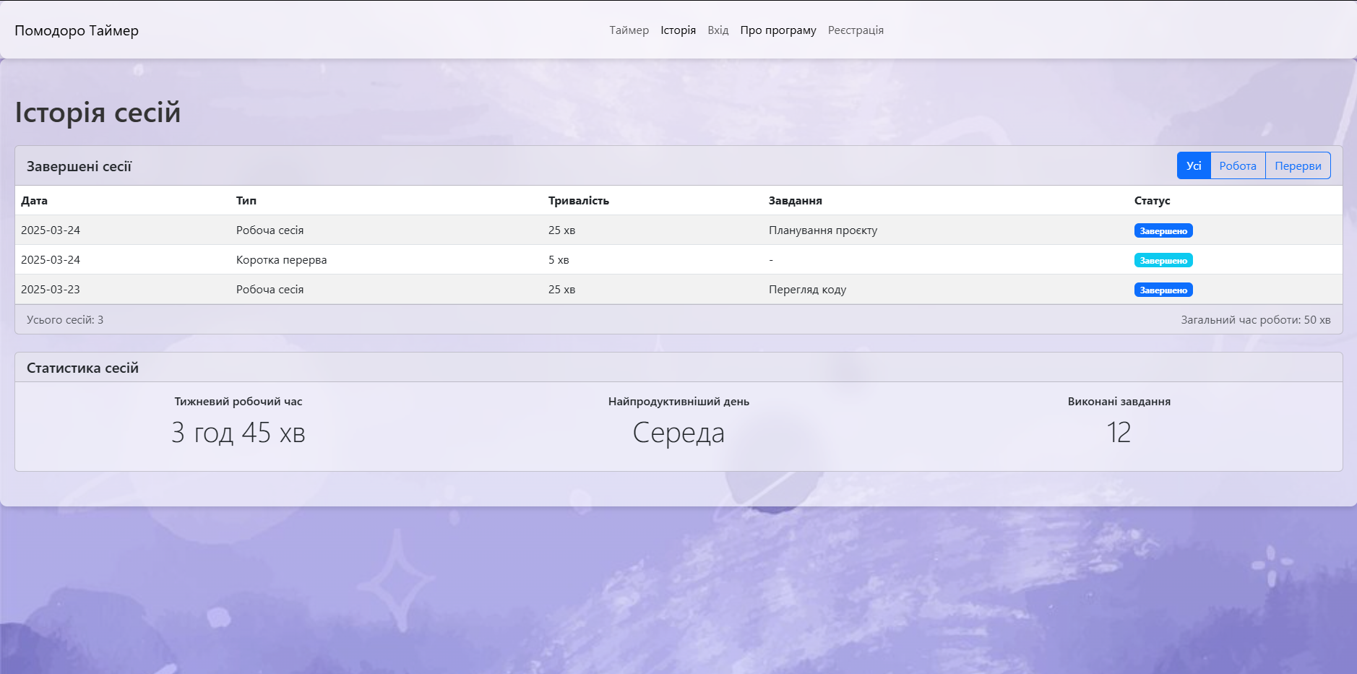

Перевірка екрану робочої сторінки Web додатку для смартфона та планшета

